OVERHAULING THE TWITTER EXPERIENCE ON ANDROID

Cải thiện trải nghiệm Twitter trên Android

**Thiết kế trên Phone**

**Bước đầu tiên**:

Liệt kê các tính năng của Twitter theo cách đơn giản bao gồm:

* Màn hình chính (Timeline)
* Hồ sơ của những người trên Timeline
* Thông báo (khi có tương tác trên tin tức hay profile của bản thân)
* Tin nhắn
* Xu hướng hiện nay hoạt động trên thanh tìm kiếm
* Hồ sơ của bản thân

**Phát thảo**

Khác với Twitter trên PC, trên mobile chúng ta cần xây dựng các tab với các icon đặc trưng, riêng biệt cho từng tab, dựa vào icon có thể đoán được nội dung của tab mà không cần sử dụng text

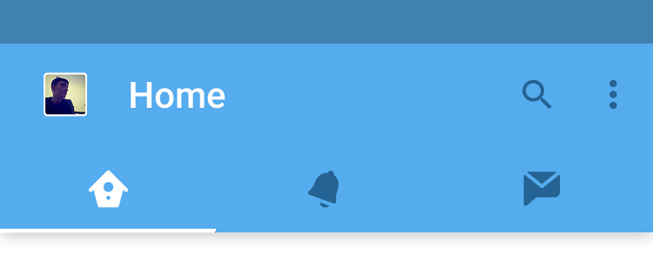

Sang thiết kế Avatar trên Twitter, không sử dụng hình tròn như nhiều app khác làm mà sử dụng hình chữ nhật. Nó như là thương hiệu riêng của Twitter

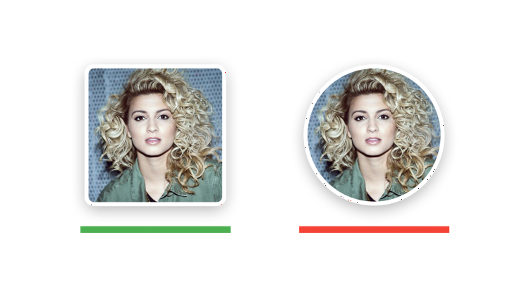

Tiếp theo ta sẽ sang FAB

Ảnh có chứa văn bản

Mô tả được tạo với mức tin cậy cao

Twitter hỗ trợ văn bản và các option chọn từ mobile để up lên chẳng hạn như máy ảnh hay thư viện ảnh. Những thứ đó cấu tạo nên FAB thay vì sử dụng plus icon như các app khác

Ảnh có chứa bi-a

Mô tả được tạo với mức tin cậy cao

Sử dụng FAB để “ tạo ra 1 tweet mới” , khi nhấn vào FAB sẽ tạo ra một trang mới bao phủ màn hình. Khi người dùng click vào sẽ có hiệu ứng bao phủ cả trang bắt đầu từ góc phải màn hình, điều đó giúp người dùng cảm nhận sự thay đổi UI, nhận biết đã sang 1 trang mới

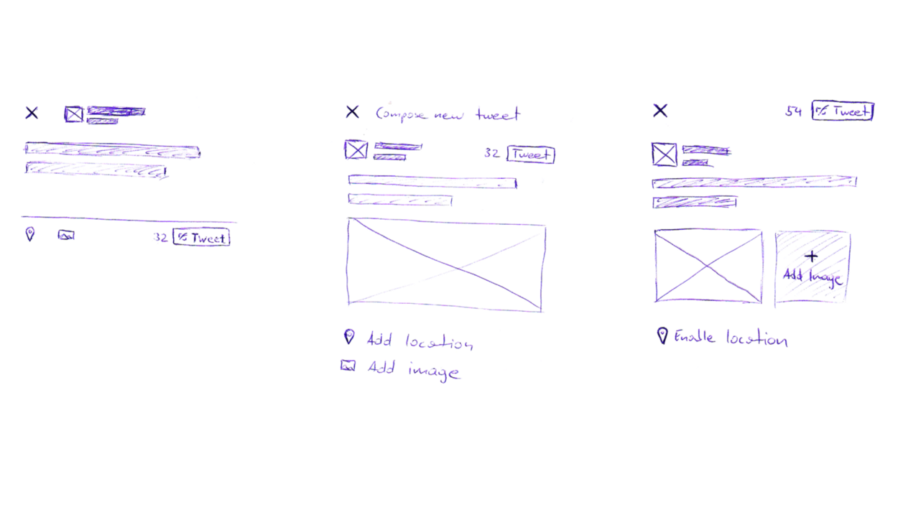

Đây là màn hình editor tweet ở đây bạn có thể viết hoặc thêm ảnh,video cho tweet. Việc sử dụng các ô lớn nhằm thông báo người dùng đây là không gian để họ có thể lấy ảnh và video từ thiết bị. Thường khi chọn vào, sẽ đưa ra 5 -10 bức ảnh gần đây nhất giúp người dùng dễ tìm kiếm mà không lãng phí thời gian để tìm lại những bức hình đã chụp gần đây. Đặc biệt khi bạn nhập quá số kí tự qui định khi viết tweet sẽ có hiệu ứng thiệt bị rung lắc nhẹ nhằm nhắc nhở người dùng.

Ảnh có chứa văn bản, trong nhà, bàn, tường

Mô tả được tạo với mức tin cậy rất cao

Khi click vào các bài viết trên timeline thì chuyển đến bài viết với 1 số hiệu ứng transform. Chẳng hạn như trên là 2 kiểu animation với kiểu 1 thì sẽ lấp đầy màn hình với bài viết đã chọn nhưng kiều 2 sẽ tốt hơn vì nó chuyển bối cảnh tốt hơn mang trải nghiệm cho người dùng

**Thiết kế trên máy tính bảng**

Ảnh có chứa văn bản

Mô tả được tạo với mức tin cậy rất cao

Ban đầu khi thực hiện thiết kế trên tablet, tác giả có ý định chia Timeline, Notification và Messages thành 3 bảng khác nhau đặt trên chế độ cuộn ngang. Cách bố trí này lộ nhược điểm sẽ phụ thuộc vào kích thước màn hình hiển thị và gây ra sự nhập nhằng cho người dùng

Ảnh có chứa văn bản, bản đồ, màn hình

Mô tả được tạo với mức tin cậy rất cao

Sau đó tác giả quyết định sử dụng các tab trên tablet. Điều này giúp bố cục gọn gàng hơn, dễ quan sát và phù hợp với mọi kích thước màn hình

Ảnh có chứa ảnh chụp màn hình

Mô tả được tạo với mức tin cậy rất cao

FAB vẫn sử dụng như bản mobile

Ảnh có chứa ảnh chụp màn hình

Mô tả được tạo với mức tin cậy rất cao

Nhấn vào bài viết sẽ không chuyển sang trang mới mà chỉ mở rộng thẻ tweet đó và sử dụng nút X để về trạng thái ban đầu

**Google Design Exercise: Solving the shelter problem**

* Đặt vấn đề :

Hàng triệu động vật trang ở trại nuôi và đang đợi nhận nuôi . Thiết kế một trải nghiệm sẽ giúp kết nối những người đang tìm kiếm một vật nuôi theo đúng yêu cầu . Giúp những người nhận nuôi tìn thú cưng phù hợp với lố sống , các yếu tố như : giống loài , giói tính , tuổi , tính cách , tình trạng sức khỏe.

A screenshot of a cell phone

Description generated with very high confidence

* Nghiên cứu :

A close up of text on a white background

Description generated with very high confidence

Suy nghĩ để tìm ra ý tưởng thiết kế và tập hợp chúng lại .

* Tìm ra vấn đề :
  + Chó già thì không thể nhận chủ và không trung thành như chó con
  + Chó già khó huấn luyện
  + Chó trong rại nuôi không khỏe mạnh
  + Trại nuôi dơ và động vật không được vui
* Thực tế :
  + Chó con khó huấn luyện hơn chó già
  + Chó trong trại nuôi khỏe mạnh hơn vì chúng được kiểm tra sức khỏe
  + Chó già đã thể hiện tính cách của chúng . Chó con trở nên rất khác sau nhiều năm
  + Nhận nuôi ở trại tập trung thì rẻ hơn
* Giải quyết vấn đề :
  + Giúp mọi người tìm một thú cưng phù hợp nhất với họ
  + Xóa bỏ định kiến về trại nuôi thú và động vật ở trại nuôi
  + Làm sáng tỏ những thuận lợi của trại nuôi hơn là cửa hàng

### Sketches and wireframes

Phác thảo các chức năng , hành động cơ bản .

A close up of text on a whiteboard

Description generated with high confidence

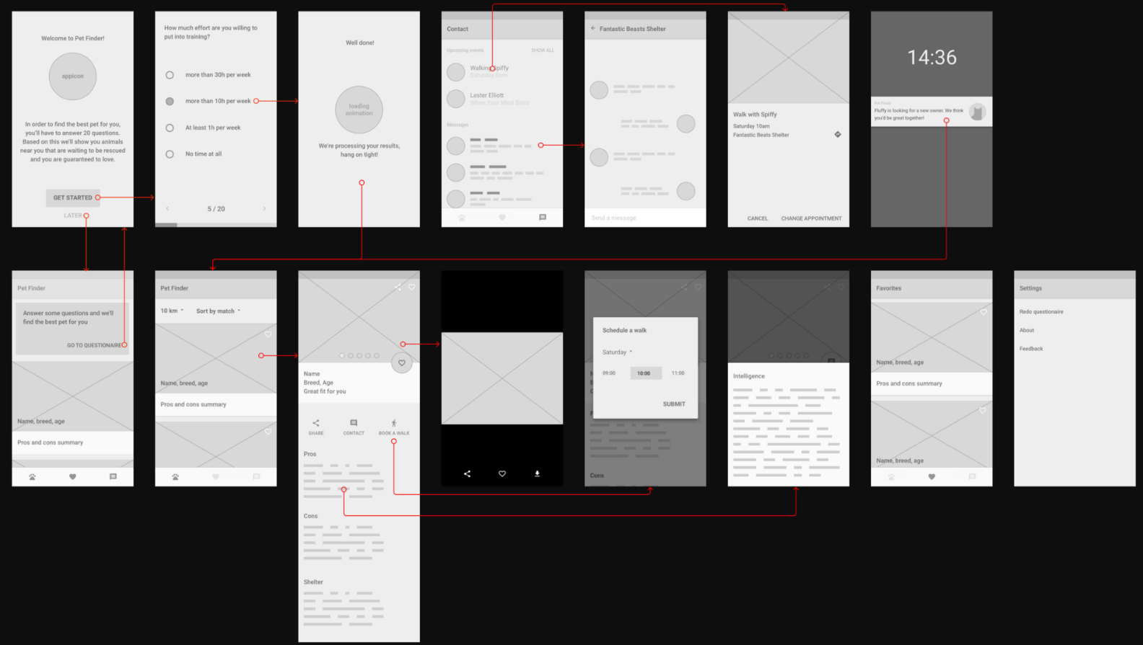

Kết quả cuối cùng của luồng thao tác của người dung sau khi lặp lại các bản phác thảo

Thiết kế phần trả lời câu hỏi để giúp tìm ra thú cưng phù hợp với người nhận nuôi.

A screenshot of a cell phone

Description generated with very high confidence

Nếu người dung trực tiếp bỏ qua các câu hỏi thì sẽ được chuyển đến danh sách thú cưng . Miễn là người dùng vẫn chưa trả lời câu hỏi thì sẽ có 1 thông báo lặp lại để nhắc nhở người dùng hoàn thành các câu hỏi .

* Thông tin thú cưng :

A screenshot of a cell phone

Description generated with very high confidence

* Mục tiêu của các bản phác thảo :
  + Bài thiết kế như một sản phẩm của google chứ không chỉ là một app
  + Có thể tích hợp thêm nhiều dịch vụ vào ứng dụng hoặc tích hợp thông tin vào google Now
  + …

A picture containing cat, shelf, indoor, sitting

Description generated with high confidence